2025학년도 2학기 데이터베이스 설계 및 구현 보고서

김채훈의 데이터베이스
설계 및 구현



학과 | 컴퓨터소프트웨어과
github주소 | https://github.com/KinChaeHun/database
과목명 | 데이터베이스
학번 | 202532980
이름 | 김채훈
담당교수 | 김진숙
제 출 일 | 2025년 12월 15일


목차

1. 개요 ....................................................................................................................................................... 3

2. 업무 소개 및 분석......................................................................................................................... 3

3. 요구사항 분석....................................................................................................................................

4. 개념적 설계 .......................................................................................................................................

5. 논리적 설계 .......................................................................................................................................

6. 물리적 설계 ..................................................................................................................................

7. 데이터베이스 구현 .....................................................................................................................

8. 맺는말 및 소감 ..................................................................................................................................

9. 참고서적 및 참고 사이트................................................................................................................

참고 사항 : 다음의 내용을 지키지 않을 시에는 감점됩니다.

보고서 작성 시에는 파란색 글씨로 되어 있는 박스는 지우고 자신의 보고서를 작성한다. 이 박스는 작성 매뉴얼이다.
목차의 내용은 최소한 반드시 있어야 할 항목이다. 필요하다고 생각하면 하위 챕터(1.1, 1.2 등)를 작성할 수 있다.
목차에서 각 챕터 별 페이지 번호를 반드시 작성하여야 한다.
각 장 별로 간단하게 그 장이 어떤 내용을 담고 있는지 소개글을 작성한다.
보고서는 내용에 대해 알지 못하는 상사를 대상으로 설명한다고 생각하고 작성한다.
SQL문은 DDL, DML 모두 스크립트로 작성하여 파일로 첨부한다.
본문의 글꼴 크기는 11포인트로 한다. 제목은 14포인트로 작성한다.
ERD의 Entity type은 5~10개가 될 수 있도록 한다.
타인의 보고서를 베꼈다고 판단되면 그 경중에 상관없이 최하점을 받게된다.
인쇄된 보고서를 1부 제출하고 보고서파일과 SQL 스크립트파일은 이캠퍼스에 올린다. (http://ecampus.dit.ac.kr) - 파일명은 각자의 이름으로 한다.(예 : 1반-홍길동.hwp, 1반-홍길동.sql)
SQL문은 기말시험의 중요하고 많은 부분을 차지함으로 시험공부를 한다는 생각으로 열심히 공부하도록 하십시오!!!!!!!!!!!!!!!!
제출기한 : 2025년 12월 15일 23:00
(기한 내에 제출하지 못하면 안 낸 것으로 간주함!! 반드시 기한을 지킬 것)

1. 개요
주제 선정 이유
편의점에서 근무하면서 상품 재고 확인, 판매 처리, 폐기 관리 등의 업무를 직접 경험하였다.
이 과정에서 상품 정보가 체계적으로 관리되면 업무 효율이 크게 향상될 수 있다는 점을 느꼈고, 이를 데이터베이스 설계를 통해 구조적으로 표현해보고자 주제를 선정하였다.
주제의 필요성
재고 관리의 정확성 필요
실제 근무에서는 재고 파악이 어려워 판매 가능 수량을 즉시 확인하기 어렵다.
DB를 통해 상품 정보와 재고를 체계적으로 관리하면 정확한 재고 확인이 가능해진다.
판매 정보 관리 필요
판매 기록이 정리되어 있으면 환불이나 영수증 재발행 같은 상황에서 빠른 조회가 가능하다
폐기 관리 필요
유통기한이 지나 폐기되는 상품은 관리가 중요하기 때문
배경
상품, 판매, 폐기, 직원 정보를 통합적으로 관리할 수 있는 데이터베이스 시스템을 설계하고자 한다.
이를 통해 편의점 운영 과정에서 발생하는 주요 데이터를 보다 구조적으로 관리할 수 있고,
실제 운영 효율을 높이는 데 도움을 줄 수 있다고 판단하였다.

2. 업무 소개 및 분석
업무 소개
편의점에서 이루어지는 주요 업무는 상품을 판매하고, 재고를 관리하며, 유통기한이 지난 상품을 폐기하는 일로 구성된다.
직원은 고객 응대뿐 아니라 상품 정보를 빠르게 확인하고, 판매 데이터를 정확하게 처리하며, 폐기 상품을 관리하는 등 매장 운영에 필요한 핵심 기능을 수행한다.
업무 흐름 분석
2-1. 상품 관리 업무
직원은 바코드를 이용해 상품 정보를 확인할 수 있으며,
판매·폐기 등 모든 업무의 기준이 되는 핵심 데이터이다.
재고 수량은 판매·폐기와 직접 연결되어 변동된다.
2-2. 판매 업무
고객이 상품을 선택하면 직원은 바코드를 스캔하여 판매를 처리한다.
판매 시 상품 정보 조회, 결제방식 선택, 판매수량 반영, 재고 감소등이 함께 이루어진다.
2-3. 폐기 업무
유통기한이 지난 상품은 직원이 확인 후 폐기 처리한다.
2-4. 직원 업무
직원은 판매와 폐기 업무의 담당자 역할을 한다.

3. 요구사항 분석
편의점의 데이터베이스 구축에 대한 요구사항은 다음과 같다.
요구사항 ID | 요구  사항 명 | 요구사항 상세 내용 | 요구사항 유형 | 관련 엔터티타입(검증)
001 | 상품  관리 |  | 기능 | 상품코드(PK), 상품명, 가격, 카테고리, 유통기한, 행사여부, 재고수량
  1. 상품 정보(상품코드, 상품명, 가격, 카테고리, 유통기한, 행사여부, 재고수량)를 저장할 수 있다.
  2. 상품 바코드를 통해 상품 정보를 조회할 수 있다.
  3. 판매가 발생하면 해당 상품의 재고가 감소한다.
002 | 판매  관리 | 4. 판매번호, 판매일자, 직원이름, 결제방식을 기반으로 판매 정보를 등록할 수 있다.  5. 하나의 판매는 여러 상품으로 구성될 수 있다.  6. 판매된 상품의 수량을 기록한다.  7. 영수증 조회를 통해 판매 내역을 조회할 수 있다.  8. 영수증 조회를 통해 환불을 처리할 수 있다. | 기능 | 판매번호(PK), 직원이름(FK), 결제번호(FK), 판매일자
003 | 판매  상세  관리 | 9. 판매번호와 상품코드를 기반으로 판매된 상품의 정보를 관리한다.  10. 각 상품의 판매수량을 저장한다. | 기능 | 판매번호(PK, FK) 상품코드(PK, FK), 판매수량
004 | 폐기  관리 | 11. 상품코드, 폐기일자, 폐기수량을 저장하여 폐기 기록을 관리한다. | 기능 | 상품코드(PK, FK) 폐기일자(PK), 폐기수량
005 | 직원  관리 |  | 기능 | 직원이름(PK), 연락처, 주소
  12. 직원의 이름, 연락처, 주소 정보를 저장한다.
006 | 결제  관리 | 13. 결제방식(현금, 카드, 간편결제 등)을 저장하고, 판매 시 선택된 결제방식을 조회할 수 있다. | 기능 | 결제번호(PK), 판매번호(FK), 결제방식

4. 개념적 설계
요구사항을 바탕으로 현실 세계의 데이터를 개념적으로 구조화하여 ERD 형태로 표현하는 단계
상품
상품코드 (PK), 상품명, 가격, 카테고리, 유통기한, 행사여부, 재고수량
판매
판매번호 (PK), 판매일자, 직원이름 (FK), 결제방식 (FK)
판매상세
판매번호 (PK, FK), 상품코드 (PK, FK), 판매수량
폐기
상품코드 (PK), 폐기일자 (PK), 폐기수량
직원
직원이름 (PK), 연락처, 주소
결제
결제번호 (PK), 판매번호(FK) , 결제방식

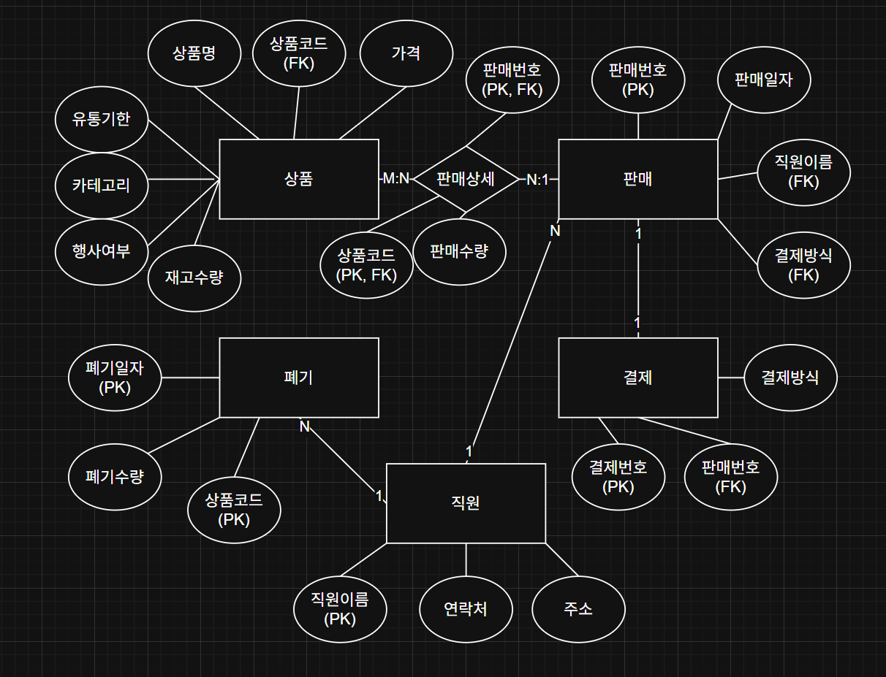

1. 상품
상품코드 (PK): 각 상품을 고유하게 식별하는 번호.
상품명: 상품의 이름.
가격: 상품의 판매 가격.
카테고리: 상품의 분류 (예: 식품, 음료 등).
유통기한: 상품이 안전하게 판매될 수 있는 기간.
행사여부: 현재 상품이 할인 행사나 프로모션 중인지 여부.
재고수량: 현재 보유하고 있는 상품의 수량.

2. 판매
판매번호 (PK): 각 판매를 고유하게 식별하는 번호.
판매일자: 판매가 이루어진 날짜.
직원이름 (FK): 판매를 담당한 직원, 직원 테이블과 연결.
결제방식 (FK): 판매 시 사용된 결제 방식, 결제 테이블과 연결.

3. 판매상세
판매번호 (PK, FK): 판매 번호, 판매 테이블과 연결.
상품코드 (PK, FK): 판매된 상품 코드, 상품 테이블과 연결.
판매수량: 해당 상품이 판매된 수량.

4. 폐기
상품코드 (PK): 폐기된 상품 코드, 상품 테이블과 연결.
폐기일자 (PK): 폐기된 날짜.
폐기수량: 폐기된 상품 수량.

5. 직원
직원이름 (PK): 직원의 고유 이름.
연락처: 직원의 전화번호.
주소: 직원의 거주지 주소.

6. 결제
결제번호 (PK): 결제를 고유하게 식별하는 번호.
판매번호 (FK): 어떤 판매와 관련된 결제인지, 판매 테이블과 연결.
결제방식: 현금, 카드 등 결제 수단.

5. 논리적 설계
ERD를 기반으로 테이블 구조, 속성, 키, 제약조건 등을 정의해 관계형 스키마 형태로 구체화하는 단계
PRODUCT (상품)
속성
product_code(상품코드)
product_name(상품명)
price(가격)
category(카테고리)
expiration_date(유통기한)
event_flag(행사여부)
stock_quantity(재고수량)
제약조건
기본키(PK): product_code(상품코드)
price ≥ 0
stock_quantity ≥ 0
event_flag ∈ {Y,N}
NOT NULL: product_name(상품명), price(가격), stock_quantity(재고수량)

SALE (판매)
속성
sale_id(판매번호)
sale_date(판매일자)
employee_name(직원이름)
payment_type(결제방식)
제약조건
기본키(PK): sale_id(판매번호)
외래키(FK): employee_name → EMPLOYEE(직원이름)
외래키(FK): payment_type → PAYMENT(결제방식)
NOT NULL: sale_date(판매일자), employee_name(직원이름), payment_type(결제방식)

SALE_DETAIL (판매상세)
속성
sale_id(판매번호)
product_code(상품코드)
sale_quantity(판매수량)
제약조건
기본키(PK): (sale_id, product_code)
외래키(FK): sale_id → SALE(판매번호)
외래키(FK): product_code → PRODUCT(상품코드)
sale_quantity ≥ 1
NOT NULL: sale_quantity(판매수량)
DISPOSAL (폐기)
속성
- product_code(상품코드)
- disposal_date(폐기일자)
- disposal_quantity(폐기수량)
제약조건
- 기본키(PK): (product_code, disposal_date)
- 외래키(FK): product_code → PRODUCT(상품코드)
- disposal_quantity ≥ 1
- NOT NULL: disposal_quantity(폐기수량)

EMPLOYEE (직원)
속성
- employee_name(직원이름)
- phone(전화번호)
- address(주소)
제약조건
- 기본키(PK): employee_name(직원이름)
- NOT NULL: phone(전화번호)

PAYMENT (결제)
속성
- payment_id(결제번호)
- sale_id(판매번호)
- payment_method(결제방식)
제약조건
- 기본키(PK): payment_id(결제번호)
- 외래키(FK): sale_id → SALE(판매번호)
- payment_method ∈ {‘현금’, ‘카드’, ‘간편결제’ 등}
- NOT NULL: payment_method(결제방식)

3정규화 만족 이유
본 데이터베이스의 모든 테이블은 다음과 같은 정규화 원칙을 충족하므로 제3정규형(3NF)을 만족한다.

원자값 속성만을 포함(1NF)
비기본키가 기본키 전체에만 종속(2NF)
비기본키 간 종속 또는 이행 종속이 없음(3NF)

6. 물리적 설계
논리적 설계를 실제 DBMS에서 구현할 수 있도록 저장 구조, 자료형, 인덱스 등을 포함해 실질적인 데이터베이스 구조로 변환하는 단계
① PRODUCT(상품)
인덱스 컬럼: product_name(상품명)
이유 : 상품 검색 시 상품명으로 조회하는 경우가 많기 때문에 LIKE 검색 성능 향상을 위해 인덱스 필요하다고 생각합니다

② SALE(판매)
인덱스 컬럼: sale_date(판매일자)
이유 : 기간별 매출 조회(예: 특정 일자·월 매출)가 빈번하게 발생하므로 조회 속도 개선 효과가 클 것으로 판단됩니다
인덱스 컬럼: employee_name(직원이름, FK)
이유 : 특정 직원이 담당한 판매 내역 조회 시 조인 성능 향상

③ SALE_DETAIL(판매상세)
인덱스 컬럼: product_code(상품코드, FK)
이유 : 상품별 판매량 분석, 재고 소진 추적 시 조인 성능 향상

④ EMPLOYEE(직원)
인덱스 컬럼: phone(전화번호)
이유 : 직원의 연락처로 검색하는 경우가 많고 전화번호는 유니크한 값으로 인덱스 효과가 매우 크기 때문

⑤ PAYMENT(결제)
인덱스 컬럼: sale_id(판매번호, FK)
이유 : 판매번호 기준으로 결제 정보를 조회할 때 조인 성능 향상

역정규화 필요 여부 판단
현재 스키마는 3정규형을 모두 충족하며, 관계형 구조가 잘 분리되어 있어 성능 또는 데이터 무결성 관점에서 역정규화를 반드시 해야 할 이유는 없다고 생각합니다

1. 테이블 간 조인 횟수가 과도하지 않음
2. 데이터 중복이 없고 무결성이 안정적으로 유지됨
3. 조회 성능은 인덱스 설정만으로 충분히 확보 가능
4. 업데이트 비용 증가 방지

7. 데이터베이스 구현
설계된 물리적 구조를 실제 DBMS에 DDL과 DML을 이용해 생성하고 데이터 입력까지 완료하여 실제로 동작 가능한 데이터베이스를 만드는 단계
문제 | 정답
1. 모든 상품의 전체 정보를 조회하시오. | select * from product;
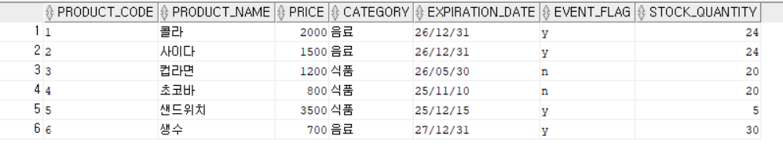
2. 행사 상품만 조회하시오. | select product_name, price from product where event_flag = 'y';
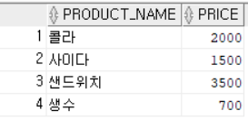
3. 재고가 20 이하인 상품을 조회하시오. | select product_name, stock_quantity from product where stock_quantity <= 20;
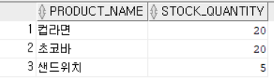
4. 가격이 높은 순으로 상품을 정렬하시오. | select product_name, price from product order by price desc;
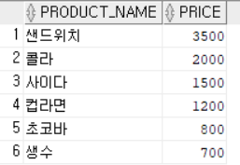
5. '식품' 카테고리의 상품만 조회하시오. | select * from product where category = '식품';
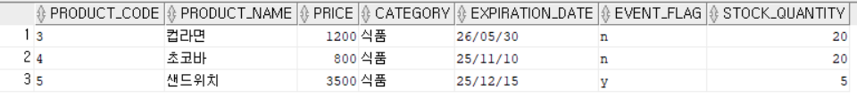
6. 유통기한이 2025년인 상품을 조회하시오. | select * from product where extract(year from expiration_date) = 2025;
7. 특정 직원(김철수)의 판매 내역을 조회하시오. | select * from sale where employee_name = '김철수';
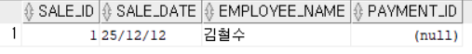
8. 판매 테이블을 날짜 기준 내림차순 정렬하시오. | select * from sale order by sale_date desc;
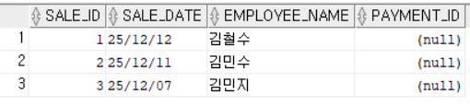
9. 각 상품의 이름과 판매수량을 조회하시오. | select p.product_name, sd.sale_quantity  from sale_detail sd  join product p on sd.product_code = p.product_code;
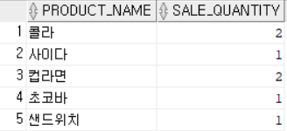
10. 품절(재고=0) 상품을 조회하시오. | select * from product where stock_quantity = 0;
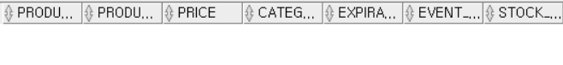 값없음
11. 특정 상품(‘콜라’)의 가격을 2200으로 수정하시오. | update product set price = 2200 where product_name = '콜라';
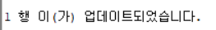
12. '샌드위치' 재고를 5 증가시키시오. | update product set stock_quantity = stock_quantity + 5 where product_name = '샌드위치';
13. 직원 '홍길동'의 주소를 변경하시오. | update employee set address = '부산광역시 해운대구' where employee_name = '홍길동';
14. 판매 상세에서 sale_id = 1인 모든 데이터를 조회하시오. | select * from sale_detail where sale_id = 1;
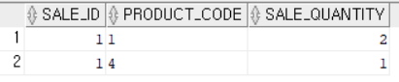
15. 2025년에 폐기된 상품 내역을 조회하시오. | select * from disposal where extract(year from disposal_date) = 2025;
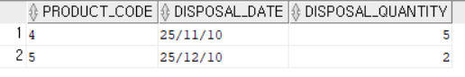
16. 결제 방식이 '현금'인 결제 정보를 조회하시오. | select * from payment where payment_type = '현금';
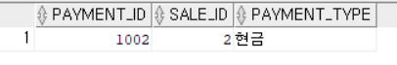
17. 직원 목록을 이름 기준 오름차순 정렬하시오. | select * from employee order by employee_name;
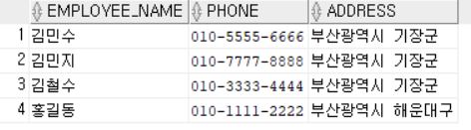
18. 상품 중 가격이 1000원 이상 2000원 이하인 상품을 조회하시오. | select * from product where price between 1000 and 2000;
19. 음료 카테고리의 평균 가격을 구하시오. | select avg(price) as avg_price from product where category = '음료';
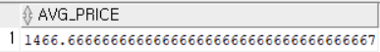
20. 판매된 상품별 총 판매수량을 조회하시오. | select product_code, sum(sale_quantity) as total_sold  from sale_detail  group by product_code;
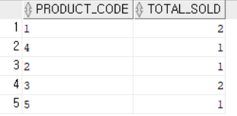
21. 특정 상품(코드='1')의 판매 내역을 조회하시오. | select * from sale_detail where product_code = '1';
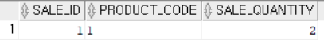
22. 현재 재고가 가장 많은 상품을 조회하시오. | select * from product  where stock_quantity = (select max(stock_quantity) from product);
23. 판매가 이루어지지 않은 상품을 조회하시오. | select * from product  where product_code not in (select product_code from sale_detail);
24. 폐기수량이 1 이상인 폐기 기록만 조회하시오. | select * from disposal where disposal_quantity >= 1;
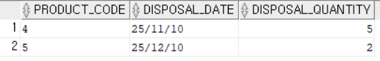
25. 결제ID가 1001인 결제 정보를 삭제하시오. | delete from payment where payment_id = 1001;
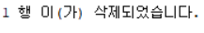
26. 소문자로 된 상품명을 모두 대문자로 바꿔 조회하시오. | select upper(product_name) from product;
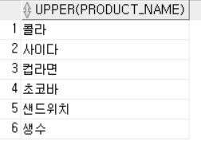 한국어기 때문에 소문자가 없음
27. 판매ID가 2인 판매 + 상세 정보를 조인해서 조회하시오. | select s.sale_id, s.sale_date, p.product_name, sd.sale_quantity  from sale s  join sale_detail sd on s.sale_id = sd.sale_id  join product p on sd.product_code = p.product_code  where s.sale_id = 2;
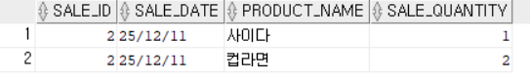
28. 재고가 가장 적은 상위 3개의 상품을 조회하시오. | select * from product order by stock_quantity asc fetch first 3 rows only;
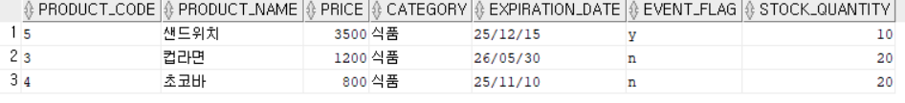
29. 카테고리별 상품 개수를 조회하시오. | select category, count(*) as product_count  from product  group by category;
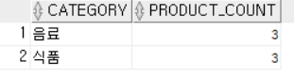
30. 특정 판매일(2025-12-12)의 판매 정보 조회하시오. | select * from sale where sale_date = date '2025-12-12';
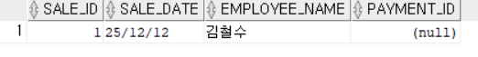

8. 맺는말 및 소감
이번 학기 동안 데이터베이스 수업을 들으면서, 처음에는 생소했던 개념들이 실제 시스템을 구성하는 필수 요소라는 것을 느낄 수 있었다. 특히 평소에는 당연하게만 사용했던 서비스들이 내부적으로 어떤 구조로 데이터를 저장하고 관리하는지를 배우면서, 데이터베이스가 생각보다 훨씬 체계적이고 복잡한 분야라는 것을 새롭게 깨달았다.

9. 참고서적 및 참고 사이트
- https://parkhyeokjin.github.io/others/2018/11/07/DbERD.html
- https://dogfoot-er.tistory.com/43

